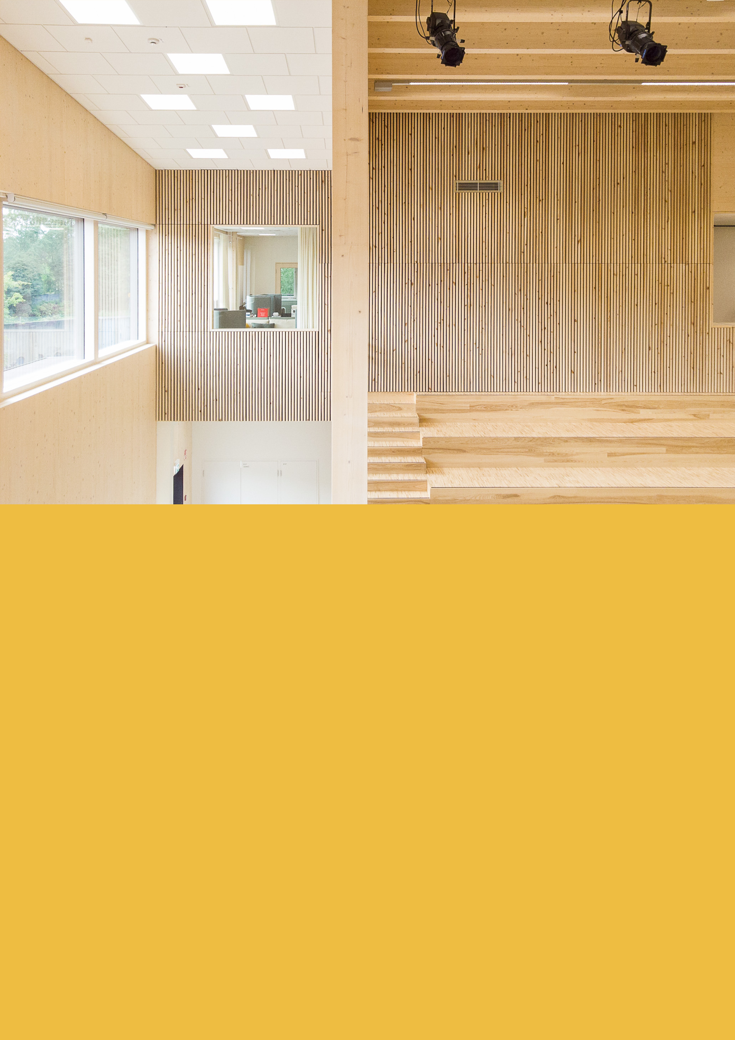

Muuntojoustava massiivipuukerrostalo painovoimaisella ilmanvaihdolla

VN/9011/2021 Loppuraportti 15.5.2023

1. Tiivistelmä 2
2. Hankkeen taustat ja tavoitteet 2
3. Hankkeen osapuolet ja menetelmät 3
4. Hankkeen tulokset 3
4.1 Painovoimainen ilmanvaihto 3
4.2 Muuntojoustavuus 3
4.3. Selluvilla 5
5. Hankkeen vaikutukset 5
6. Hankkeen viestintä 5
7. Tulosten käytettävyys ja hyödyntäminen 6
8. Talousraportti (liite) 7
9. Suositukset tulevia hankkeita ja ohjelmia varten 7
10. Johtopäätökset ja yhteenveto 7

Tiivistelmä

Puurakentajien perustama Korepuu Oy on osallistunut valtion Kasvua ja kehitystä puusta- ohjelmaan kehittääkseen CLT-suurelementtikerrostaloja. Tietoa on kerätty omilla rakennustyömailla sekä yhteistyössä opinnäytetyöntekijän kanssa.

Hankkeen tavoitteena oli kehittää CLT-suurelementtikerrostaloa entistä kestävämmäksi, käyttäjälähtöisemmäksi ja kustannustehokkaaksi. Tavoitteeseen pääsemiseksi suunniteltiin uudenlainen rakennejärjestelmä ja rakennetyypit, joiden osalta tehtiin tutkimusta painumasta, värähtelystä ja akustiikasta. Uutta tietoa on tuotettu myös selluvillan käytöstä.

Hankkeen myötä tunnistettiin, että hankkeen tulokset ovat erityisen keskeisiä kunnallisille rakennusalan toimijoille, joille massiivipuurakentaminen on vielä hyvin tuntematonta. Tämän kohderyhmän palvelemiseksi hankkeen tulokset sekä muuta yleistä faktaa CLT-massiivipuurakennuksista on summattu yleisymmärrettävästi rakennetaanpuusta.fi -verkkosivulle.

Hankkeen taustat ja tavoitteet

Rakennetaan puusta -tutkimushankkeen päätavoite on luoda vähähiilinen CLT-suurelementtikerrostalokonsepti muuntojoustavana ja painovoimaisella ilmanvaihdolla. . Tutkimusaihe syntyi tarpeesta kehittää CLT-suurelementtikerrostaloa entistä kestävämmäksi, käyttäjälähtöisemmäksi ja kustannustehokkaaksi. Jo nyt massiivipuu on tutkitusti ympäristöystävällisin rakennusmateriaali. Se on uusiutuva raaka-aine, joka sitoo itseensä enemmän hiiltä, kuin mitä rakennusprosessissa syntyy.

Konsepti sisältää tietomallipohjan, painovoimaisen ilmanvaihdon reunaehdot kerrostalototeutukseen sekä CLT- suurelementtirakennejärjestelmän rakennetyyppeineen.
Kehityshankkeen ratkaisut pilotoidaan myöhemmin kerrostalohankkeessa, joka on hyväksytty Helsingin kaupungin Kehittyvä Kerrostalo -ohjelmaan. Pilottihankkeen myötä saadaan myös mitattua konseptin todelliset suunnittelu- ja rakentamiskustannukset.
Pyrkimyksenä on luoda malli vähähiilisestä CLT-suurelementtikerrostalosta, ja näyttää, että hyvällä suunnittelulla hanke voidaan toteuttaa vastaavin kustannuksin kuin vallitseva rakennustapa, tai jopa edullisemmin. CLT-suurelementtirakentaminen painovoimaisella ilmanvaihdolla on täysin uutta Suomessa ja myös ulkomailla. Hankkeesta on mahdollista kehittää uudenlainen kestävän kehityksen vientituote.

Massiivipuurakentamisen kiistattomien ympäristövaikutusten takia rakentamisessa tulisi siirtyä vahvemmin kohti luonnonmateriaaleja. Tätä tukevat myös valtioneuvoston asettama julkisen puurakentamisen tavoite, jonka mukaan puun markkinaosuus tulisi olla 45 prosenttia kaikesta julkisesta rakentamisesta vuonna 2025. Kuitenkaan massiivipuurakentaminen ei ole kaikilta osin yhtä kustannustehokasta kuin betonirakentaminen, laajalti alan standardien ja volyymien seurauksena. Siksi Korepuu Oy ja yhteistyökumppanit selvittivät Rakennetaan puusta -hankkeessa, miten massiivipuurakentamista voidaan kehittää entisestään tarkastelemalla ilmanvaihdon ratkaisuja, kantavien elementtien roolia ja muuntojoustavuutta sekä ekologisia eristevaihtoehtoja.

Painovoimaisen ilmanvaihdon tutkimuksen tavoitteena on vähentää rakennukseen asennettavaa tekniikkaa sekä näiden huoltotarvetta ja käytönaikaista energiakulutusta. Lisäksi suuri osa sisäilmaongelmista aiheutuu huonokuntoisista ilmanvaihtolaitteista, joka puurakennuksen tapauksessa voi tarkoittaa kosteuden ja haitallisten mikrobien syntymistä.
Toimiessaan painovoimainen ilmanvaihto vähentää rakennuksen päästöjä sekä parantaa luonnollisesti terveellisen massiivipuurakennuksen ilmanvaihtoa.

Muuntojoustavuuden yhteydessä tutkitaan rakennuksen painumaa ja eri rakenteiden värähtelyä ja akustiikkaa. Näin tavoitteena on luoda reunaehdot muuntojoustavalle massiivipuukerrostalolle, joka elää käyttäjien tarpeiden mukaan, oli kyse sitten itsenäistyvän nuoren omasta sisäänkäynnistä, lisähuoneesta omaishoidettavalle vanhukselle tai muuntamisesta työhuoneeksi etätyön lisääntyessä. Lisäksi rakenteiden kantavuutta tarkasteltaessa on mahdollisuus optimoida käytössä olevat rakenteet ja vähentää näin arvokkaan luonnonmateriaalin, puun, hukkakäyttöä.

Rakentamisen aikaisten päästöjen pienentäminen ja energian käytön vähentäminen ovat kaksi rakennusalan keskeisintä tulevaisuuden haastetta. Eristeet näyttelevät tässä kaksoisroolia, koska eristeiden käytöllä pystytään vähentämään energian kulutusta rakennuksissa, mutta niiden valmistaminen aiheuttaa mittavia päästöjä. Eristeiden osalta tarvitaankin uusia innovaatioita nopeasti. Selluvilla on markkinoiden käytetyin ja olemassa oleva ekologinen eristetuote. Selluvillan käyttöönotto olisi nopeaa, koska tuotantoa ja käyttökokemuksia on jo olemassa. Hankkeessa tarkastellaan, miten pintakäsittely vaikuttaa selluvillan paloturvallisuuteen. Kaikki ulkoseinä- ja yläpohjarakenteet toteutetaan hengittävinä ilman höyrynsulkumuoveja ja näin CLT-suurelementti muodostaa tiiviin, hengittävän ja valmiin sisäpinnan, joka voidaan pintakäsitellä halutulla tavalla. Tavoitteena on jättää puupintoja mahdollisimman paljon näkyviin niin asuntojen sisätiloissa, yhteistiloissa kuin porrashuoneissakin.

Hankkeen osapuolet ja menetelmät
Hankkeen toteutti vuosina 2021–2022 Korepuu Oy, jonka on Puurakentajien perustama yhtiö. Ympäristöministeriön puurakentamisen ohjelma on myöntänyt hankkeelle rahoitusta. Puurakentamisen ohjelman tavoitteena on lisätä puun käyttöä rakentamisessa ilmastotavoitteiden edistämiseksi.

Hankkeeseen liittyy myös yhteistyönä Aalto-yliopiston diplomityö, Ville Kruus: Sekundääristen rakenneosien vaikutus ristiinliimattujen massiivipuulaattojen värähtelyyn (2021) sekä Metropolian opinnäytetyö, Nils-Johan Steffansson:
CLT-välipohjalaatan alakattorakenne värähtelymitoituksen osana (2022).

Hankkeen tulokset

4.1 Painovoimainen ilmanvaihto
Huonokuntoiset tai huoltamattomat ilmanvaihtolaitteet aiheuttavat helposti sisäilmaongelmia. Jos ilmanvaihtolaite ei toimi oikein, sen rakenteisiin voi kertyä kosteutta ja likaa. Missä tahansa rakennuksessa liiallinen kosteus voi johtaa haitallisten mikrobien syntymiseen. Siksi ilmanvaihdon toimivuus on asumisterveydelle ja rakenteille erityisen tärkeää. Painovoimainen ilmanvaihto on puurakennuksiin turvallinen, terveellinen ja kustannustehokas vaihtoehto. Kun ilmanvaihto ei edellytä laitteistoa, säästytään ilmastointilaitteiden korkeilta hankinta- ja elinkaarikustannuksilta.

Hankkeen tutkimukset osoittavat, että painovoimainen ilmanvaihto toimii myös massiivipuukerrostalossa. Sillä turvataan sisäilman laatu ja lasketaan rakennuskustannuksia sekä ilmastoinnin elinkaarikustannuksia.

Painovoimainen ilmanvaihto on huomioitava jo, kun rakennus on suunnitteluvaiheessa arkkitehdin työpöydällä. Painovoimainen ilmanvaihto vaatii käytännön tasolla yhden hormin jokaiseen asuttuun huoneeseen. Tämä lisää katolle johdettavien hormien määrää huomattavasti. Hormien sijoittelu rakenteisiin vaatii huolellisuutta, jotta akustiset ja paloteknisen ratkaisut toteutetaan turvallisesti ja kustannustehokkaasti.

Painovoimaisessa ilmanvaihdossa on tärkeää huomioida ilmanvaihtohormin materiaali. Suomessa on runsaasti kokemusta tiilimuuratuista hormeista, joiden pinta imee ja luovuttaa kosteutta paremmin kuin betoninen hormi. Poistoilmahormi voidaan varustaa tuulitehostajalla, millä estetään myös takaisinvirtaus hormissa. Tuloilmaratkasuna voidaan käyttää joko itsestään lämpötilan mukaan säätyviä tulosilmaventtiileitä tai esimerkiksi lattiavetoa ehkäisevää Mobair-tuloilmaventtiiliä. Keittiöt puolestaan varustetaan normaalilla liesituulettimella, joka kanavoidaan katolle.

Keskeiset ratkaisut painovoimaisessa ilmanvaihdossa liittyvät energiatehokkuuteen. Painovoimainen ilmanvaihto ei kuluta sähköä, joka parantaa energiatehokkuutta.
Toisaalta painovoimaisella ilmanvaihdolla rakennuksen energiatehokkuus jää usein B-luokkaan. Se on täysin riittävä, mutta energiatehokkuutta on mahdollista myös parantaa.

Massiivipuukerrostalon rakentaminen painovoimaisella ilmanvaihdolla ja A-energialuokassa on mahdollista, mutta käytännön toteutus vaatii edelleen tarkempaa tutkimusta ja suunnittelua. Massiivipuurakennuksen tapauksessa esimerkiksi seinärakenteen paksuus ja eristäminen vaikuttavat rakennuksen energiatehokkuuteen.

A-energialuokkaan pääseminen voi puurakennuksessa onnistua esimerkiksi seuraavien keinojen avulla:
- hyödynnetään maalämpöä sekä lämmitykseen että viilennykseen
- rakennus varustetaan automaattisella ilmanvaihdon säädöllä
- tuloilma esilämmitetään ja -viilennetään maakanavistossa (kulvertti)
- rakennuksessa on omaa energiantuotantoa (esimerkiksi aurinkosähkö tai -lämpö) ja tuloilmaa esilämmitetään aurinkoenergialla (esim. tuodaan tuloilma tuloilmavitriinien tai parvekkeiden kautta sisään)

4.2 Muuntojoustavuus

Puurakennukset ovat tyypillisesti mitoitettu välipohjan värähtelyn perusteella eli arvioitu, kuinka paljon kantavia rakenteita tarvitaan minimoimaan värähtely. Kantavien rakenteiden luominen taas on osaltaan heikentänyt puurakennusten muunneltavuutta. Värähtelyarvoja ei ole kuitenkaan tutkittu kovin tarkasti, koska puukerrostaloja ei ole juurikaan rakennettu. Nykyiset arviot puukerrostaloihin tarvittavien välipohjien paksuudesta perustuvat vanhentuneeseen ja puutteelliseen tietoon FEM-laskelmissa. Näin on päädytty ylimitoitettuihin välipohjiin ja hankalasti muunneltaviin suunnitteluratkaisuihin.

Jotta rakennus on mahdollisimman kestävä ja monikäyttöinen, sen tulee olla helposti muunneltavissa. Muuntojoustava asunto elää asukkaiden elämänvaiheiden ja tarpeiden mukaan, oli kyse sitten yhdistetystä lastenhuoneesta, itsenäistyvän nuoren omasta sisäänkäynnistä, etätyön mahdollistavasta toimistosta tai omasta tilasta omaishoidettavalle vanhukselle. Muunneltava rakennus on myös vastuullinen ja kestävä, sillä sitä ei tarvitse purkaa tai remontoida käyttötarkoituksen muuttuessa.

Hankkeessa tutkimme CLT-elementtien värähtelyarvoja. Tutkimusaiheen tarkoituksena oli selvittää, miten rakenteita voidaan mitoittaa suuremmilla jänneväleillä niin, että värähtely ei kuitenkaan ylitä sallittuja rajoja. Kantavien rakenteiden ja rakennusmateriaalien optimointi tekee rakennuksesta muuntojoustavan ja vähentää tilan hukkakäyttöä. Nils-Johan Steffanssonin opinnäytetyössä tutkittiin kokeellisesti erilaisten CLT- välipohjien ja niihin liitettyjen koolattujen rakenteiden värähtelyä. Tutkimuksen keskeisenä tuloksen vertailtiin laskennallisten arvojen ja mitattujen arvojen välisiä eroja ja luotiin laskentamenetelmä tietyille käytössä oleville rakenneratkaisuille. Nykyisin varsinkin suuremmilla jänneväleillä värähtely mitoittaa rakenteita, joten tutkimusaihe on hyvin keskeinen. Kokeissa testattiin 140mm ja 200mm paksujen CLT- laattojen värähtelyä eri jänneväleillä ja kokeen toisessa vaiheessa ko. laattoihin kiinnitettiin eri kiinnitysmenetelmin koolauksia.
Rakenteellisesti nämä koolaukset eivät ole kantavia, mutta sekä laskennallisesti, että kokeellisesti todettiin, että nämä vaikuttavat merkittävästi värähtelyominaisuuksiin. Ensimmäisenä tuloksena voidaankin pitää sitä, että koolausten huomiointi osana rakenteen toimintaa jo nykyisin yleisesti käytössä olevin laskentamenetelmin mahdollistaa merkittävän rakenteen ohentamisen tai vastaavasti pidemmän jännevälin. Tarkasteluun käytetty aika tai kustannus maksaisi siis käytännössä aina itsensä takaisin moninkertaisesti ja tätä suositellaankin otettavaksi normaaliksi suunnittelukäytännöksi kaikissa puukerrostalohankkeissa. Esimerkinomaisesti hyvin kerrostalorakentamiseen sopiva 4,7m jännevälillä 140mm CLT- laatan mitoitettu taajuus oli 6Hz, joka ei täytä määräystä, kun ruuvikiinnitetyllä koolauksella (48*148 k600) saavutettiin laskennallisesti 9,4Hz taajuus, joka täyttää määräyksen.
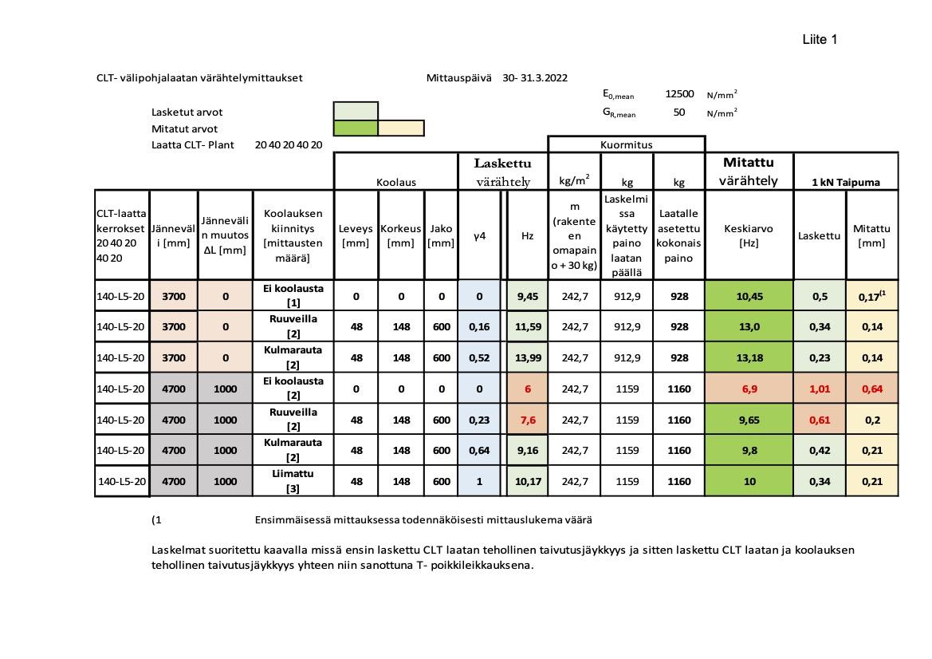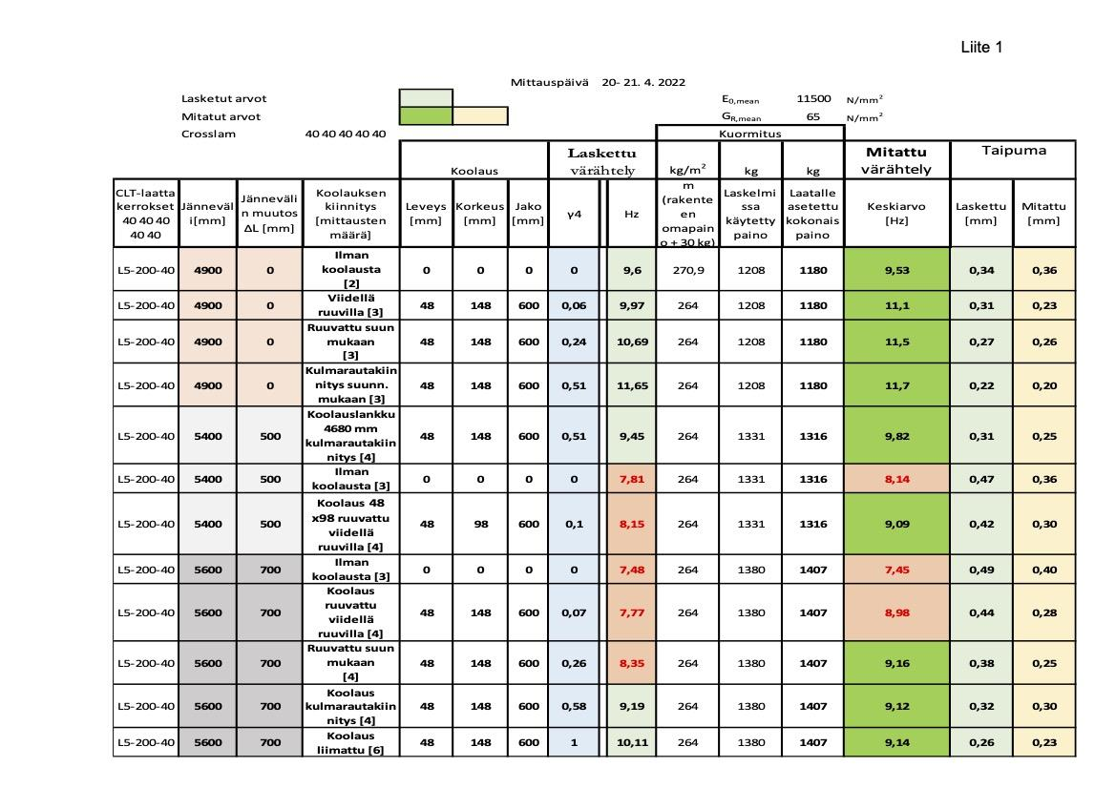
Steffansson (2022): CLT-välipohjalaatan alakattorakenne värähtelymitoituksen osana

Toinen keskeinen lopputulos on, että laskennalliset eivät täysin vastaa mitattuja arvoja. Varsinkin pidemmillä jänneväleillä laskelmien ja mittausten tulokset poikkeavat enemmän toisistaan. Ruuveilla kiinnitetyt koolaukset antavat laskennallisesti huonompia arvoja kuin mitä todellisesti mitatut tulokset ovat. Laskelmissa on myös paljon herkkyyttä valittujen parametrien osalta, joten laskennan suorittaminen ja luotettavien tuloksien saaminen edellyttää kokenutta laskijaa.
Värähtelyn lisäksi hankkeessa tutkittiin CLT-kerrostalon painumaa. Tutkimus osoitti, että CLT- kerrostalossa painuma koostuu laskennallisesti kuormituksen aiheuttamasta painumasta, kosteusmuutoksen aiheuttamasta painumasta ja tärinäeristimien aiheuttamasta painumasta. Saadut mitatut tulokset ja kirjallisuudessa esitetyt tulokset ruotsalaisista puukerrostaloista olivat hyvin linjassa keskenään.
Tästä voidaan todeta, että painumien määrä on CLT- puukerrostalossa tiedostettu ja hyvin hallittu ilmiö. Painumien takia CLT- kerrostaloon ei tarvitse erikseen varautua lisärakentein ja normaalit suunnitteluratkaisut toimivat erinomaisesti CLT-kerrostalossa.
Tutkimusten tulokset osoittavat, että yksinkertaisilla keinoilla voidaan ohentaa rakenteita ja pidentää jännevälejä. Myös ei-kantavat rakenteet vähentävät värähtelyä, joka mahdollistaa ohuempia rakenteita. Näin koko huoneiston pinta-ala saadaan käyttöön, rakennusmateriaalien hukkakäyttö vähenee ja tilaratkaisut ovat helposti muunneltavissa asukkaiden mukaan.

4.3. Selluvilla
Nykyisin selluvilla ei ole kerrostaloissa sallittu eristemateriaali, koska se on sijoitettu paloturvallisuudessa E-luokkaan. Tällä hetkellä suurin osa kerrostaloista eristetään korkeapäästöisillä kivi- tai lasivillalla. Selluvillan käyttö on kuitenkin mahdollista, jos sen pinta suojataan palonsuoja-aineella.

Hanke osoittaa, että selluvillaa on mahdollista käyttää kerrostalorakentamisessa tietyin reunaehdoin. Hankkeessa suoritettujen palokokeiden mukaan CLT-aluslevy ei merkittävästi osallistunut selluvillan alla, joten hiiltynyt selluvilla suojaa massiivipuuta palolta. Palonsuoja-aineella selluvillan paloluokkaa voidaan parantaa D-luokkaan, ja huolellisella työstöllä selluvillan ollessa kosteaa keskimmäinen kerros voi nousta jopa B-luokkaan. Eristeen pinta taas voidaan suojata A-luokan pinnoitteella, esimerkiksi kipsilevyllä.
Tekniikka selluvillan paloturvallisuuden parantamiseen on siis olemassa mutta toistaiseksi selluvillan käsittely on vielä liian kallista. Kun selluvillan käyttöä tutkitaan lisää ja työtekniikka kehittyy, on todennäköistä, että selluvilla voidaan ottaa rakennusteollisuuteen kivi- ja lasivillan korvaavaksi eristemateriaaliksi.

Hankkeen vaikutukset

Muuntojoustavuutta tutkiessa tunnistettiin hankkeessa, että vaikka mittaaminen vaatii enemmän työtä ja aikaa kuin laskennallinen lähestymistapa, tarkat mittaustulokset maksavat kuitenkin itsensä takaisin säästettyinä materiaalikustannuksina. Siksi mittauksia on hyödyllistä ottaa käyttöön myös laajemmin rakennushankkeissa. Tutkimuksen tulokset eivät kuitenkaan vastaa kaikkiin tiedontarpeisiin. Tulevissa tutkimuksissa olisi hyödyllistä mitata erilaisia kiinnitystapoja koolauksille, erilaisia välipohjarakenteita sekä niiden yhdistelmiä. Näin saadaan tietoa todellisesta värähtelystä, ja voidaan rakentaa entistä kustannustehokkaampia ja muuntojoustavampia massiivipuukerrostaloja. Lisäksi koolauksen huomionti osana laskentaa tulisi ottaa käyttöön laajemmin koko suunnittelijakentässä.

Hankkeen viestintä
Hankkeen viestintäyhteistyön myötä tunnistettiin, että hankkeen tulokset ovat erityisen keskeisiä kunnallisille rakennusalan toimijoille, joille massiivipuurakentaminen on vielä hyvin tuntematonta. Tämän kohderyhmän palvelemiseksi hankkeen tulokset sekä muuta yleistä faktaa CLT-massiivipuurakerrostaloista on summattu yleisymmärrettävästi rakennetaanpuusta.fi -verkkosivulle. Sivustolta löytyy myös hankkeen yhteistyökumppaneiden kanssa tuotettu interaktiivinen malli massiivipuurakennuksesta, joka avaa puurakentamisen erityispiirteitä niitä aiemmin tuntemattomille.

Verkkosivun on tarkoitus toimia hankkeen tuloksien paketoinnin lisäksi myös laajempana ja kehittyvänä massiivipuurakentamisen tietopankkina. Tarkoitus ei ole kilpailla puuinfo.fi -sivuston kanssa, vaan päivittää juuri CLT-kerrostalorakentamiselle relevanttia ja ajankohtaista tietoa. Hankkeen tuloksia hyödynnetään myös Helsingin kaupungin kestävä kerrostalo -pilottikohteesta. Pilottikohteen etenemisestä sekä siinä tehtäviä löydöksiä summataan rakennetaanpuusta.fi -sivuille, jolloin viestinnän kohderyhmät voivat seurata hankkeen tulosten hyödyntämistä käytännössä.

Lisäksi hankkeen tulokset ja niiden seuraukset rakennusalalle ja toimintasuositukset päätöksentekijöille lyhyeen policy briefiin, jonka kohderyhmänä ovat valtakunnallisesti rakentamisesta päättävät tahot. Lisäksi hankkeen sisällöstä ja tuloksista on viestitty aktiivisesti tapaamisissa alan asiantuntijoiden kanssa ja näin levitetty tietoa muuntojoustavan massiivipuukerrostalon mahdollisuuksista.

Hankkeeen viestinnässä on onnistuneesti tunnistettu kohderyhmät sekä tavat, joilla heille on tehokkainta viestiä. Viestintä keskittyi ennen kaikkea hankkeen tulosten paketointiin, sillä merkittävimmät ja kohderyhmiä kiinnostavat johtopäätökset olivat valmiita vasta, kun kaikki tutkimukset ja mittaukset hankkeen tiimoilta olivat suoritettu. Kokoonpanon muutoksista ja muista haasteista johtuen viestintä ei ollut yhtä aktiivista kuin aluksi suunniteltu, mutta keskeiset tulokset on onnistuneesti välitetty niille toimijoille, joille ne ovat kaikista relevanteimpia.

Tulosten käytettävyys ja hyödyntäminen

Kehityshankkeen tulokset muuntojoustavasta massiivipuukerrostalosta pilotoidaan kerrostalohankkeessa, joka on hyväksytty Helsingin kaupungin Kehittyvä Kerrostalo -ohjelmaan. Sen tavoitteena on lisätä kerrostaloasumisen laatua, houkuttelevuutta ja uusia yksilöllisiä ratkaisuja. Tuloksia erityisesti muuntojoustavuuteen liittyen hyödynnetään siis suoraan rakennusprojektissa, jossa saadaan myös lisätietoa konseptin todellisista suunnittelu- ja rakentamiskustannuksista. Hankkeen tulokset vahvistavat käsitystä siitä, että ekologinen ja käyttäjälähtöinen massiivipuurakennus vastaa useisiin rakennusalan haasteisiin, ja suomalaista osaamista sen parissa tulisi vahvistaa myös osana vientiä.

Hankkeen mittauksissa havaittiin kuitenkin, että lainsäädäntö tai määräykset eivät kaikilta osin tue ratkaisuja massiivipuurakentamisen kestävyyden tueksi.

Talousraportti (liite)
- Budjetin ja rahoitussuunnitelman toteutuminen ja esiin nousseet ongelmat

Suositukset tulevia hankkeita ja ohjelmia varten
Osana hanketta suoritetuissa tutkimuksissa heräsi useita relevantteja ja kiinnostavia jatkotutkimuksen tarpeita. Suosittelemme, että näihin perehdytään, kun suunnitellaan seuraavia massiivipuurakentamisen muuntojoustavuutta, värähtelyä, akustiikkaa, ilmanvaihtoa tai eristystä käsitteleviä kehityshankkeita.

Painuman näkökulmasta relevantti lisätutkimuksen aihe on korkeammat kerrostalot ja niiden painumat. Kuormitusten kasvaessa myös painumat kasvatat. Toisena seikkana korkeampien talojen osalta on tärinäeristimien tutkiminen, joka muodostaa suhteellisen suuren osuuden kokonaispainumasta. Ratkaisut, joissa tärinäeristimiä ei tarvittaisi kerroksittain mahdollistaisivat jäykät liitokset ja helpottaisivat muutenkin korkeampien kerrostalojen suunnittelua puusta.

Värähtelymittausten jatkotutkimustarpeet voi jakaa kahteen keskeiseen tutkimusaiheeseen. Ensinnäkin erilaisia kiinnitystapoja koolauksille ja erilaisia välipohjarakenteita tulisi mitata systemaattisesti ja saada näiden todellisesta värähtelystä kattavammin tietoa. Tätä tulee tehdä myös koolausten yhdistelmille eri välipohjatyypeissä. Tällä tutkimussarjalla voisi olla merkittävä säästöpotentiaali koko alalle. Toisena aiheena olisi mitoitusmenetelmän (eli koolauksen huomiointi osana laskentaa) laajempi käyttöönotto läpi koko suunnittelijakentän.

Selluvillan osalta hankkeen tulokset kannustavat tutkimaan selluvillan kustannustehokasta tuotantoa ja suojausta. Tämän tueksi olisi hyödyllistä selvittää, miten teollisesselluvillan pinnan tasaisuus ja palosuoja-aineen levitys vaikuttaa palamiseen sekä kehittää tällaista teollista toimintatapaa.

Johtopäätökset ja yhteenveto
Hankkeen tulokset vahvistavat käsitystä siitä, että ekologinen ja käyttäjälähtöinen massiivipuurakennus vastaa useisiin rakennusalan haasteisiin, ja suomalaista osaamista sen parissa tulisi vahvistaa myös osana vientiä. Tulokset on nyt jalostettu sivulle rakennetaanpuusta.fi, jossa ne tarjoavat hyödyllistä tietoa kuntatoimijoiden ja kaikkien massiivipuurakentamisesta kiinnostuneiden tarpeisiin.

